第1周作业 计算机基本工作原理

1、简要描述计算机工作的基本原理。
存储程序与指令执行。前者指的是在计算机运行之前将指令与数据传输进计算机的存储器当中，后者则是按照指令执行的基本过程执行指令，处理数据，得到结果。
- 程序（或者指令）执行的基本过程是什么？
取指令，指令译码，计算源操作数地址并取操作数，执行数据操作，计算目的操作数地 址并存结果，计算下条指令地址，直到指令被执行完成。
3、在一个程序的调试中看到如下信息
6: x = 20;
00851853 C7 45 FC 14 00 00 00 mov dword ptr [ebp-4],14h
7: y = 21;
0085185A C7 45 F8 15 00 00 00 mov dword ptr [ebp-8],15h
8: z = 22;
00851861 C7 45 F4 16 00 00 00 mov dword ptr [ebp-0Ch],16h
- 从地址 0x00851853 开始的连续的 20个字节内容是什么？【即内存窗口观察到的20个字节的内容，字节与字节要有空格，以便阅读】
C7 45 FC 14 00 00 00 C7 45 F8 15 00 00 00 C7 45 F4 16 00 00
- 在监视窗口看到 &x 为 0x010ff954， 此时，在寄存器窗口看到的 ebp 是多少（用16进制表示）？ y 的地址是多少？ z的地址又是多少？
ebp:0x010ff958
y:0x010ff950
z:0x010ff94c
- 在上述语句执行完后，从地址 0x010ff94c 开始的连续的 12个字节内容是什么？（每个字节都用两位16进制数表示）
16 00 00 00 15 00 00 00 14 00 00 00
- 假设 再次调用上面语句所在的函数时，EBP = 0x0075FE24，则 x，y, z的地址又是多少？
x:0x0075FE20
y:0x0075FE1c
z:0x0075FE18
- 虽然两次调用函数，看到的 x的地址发生变化，但x的地址表达形式 [ebp-4] 是没有变化的。这种表达形式是在什么时候就已确定的（是编译生成程序时，还是执行程序时）？ x的地址具体值又是在什么时候确定的？
这种表达形式是编译生成程序时确定的；x的具体地址是程序被执行的时 候确定的。

4、设有 char buf[20]; buf 的首地址为 0x00D7F860
（即数组的起始地址为0x00D7F860，后面元素的地址是顺序加1）。
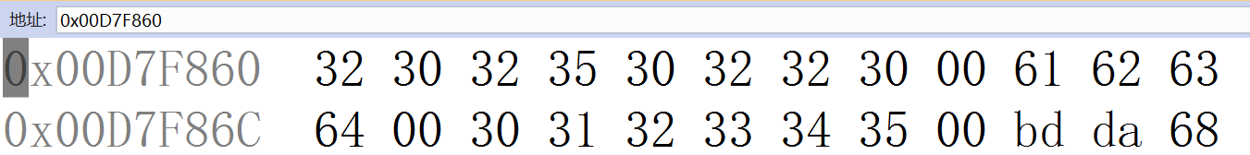
- 执行 printf("%s\n", buf); 即以字符串的形式显示buf中的内容，显示结果是什么？
20250220
- 执行 printf("%x %x\n", *(int *)buf, *((int *)buf+1); 显示的结果是什么？
35323032 30323230
- 执行 printf("%x \n", *(int *)(buf+1)); 显示的结果是什么？
30353230
- 写出 能给buf赋值成如上图所示内容的语句段。（即可用多条语句完成该功能）
strcpy(buf,”20250220”);
strcpy(buf+9,”abcd”);
strcpy(buf+14,”012345”,6);

5、对于一个二维数组所有元素求和，为什么按行序优先的原则（第0行元素都访问后，再访问第1行的元素，依次类推）比按列序优先的原则访问，速度要快？
行序优先的原则与数组在内存中的存储形式一致，能够最大程度上利用数据存储的连续 性；而列序优先的原则则与存储格式相悖，导致时间复杂度增加。
6、机器指令与汇编语言语句有何关系？什么是汇编？什么是反汇编？
机器指令是cpu能够直接识别与执行的二进制代码，而汇编语言是相对而言更加方便读 写的符号化语言，即汇编语言是机器指令的符号化表示。
汇编是由汇编语言源程序转换为机器语言程序的过程；反之，反汇编是将机器指令转换 为汇编语言语句的过程。
- 可以利用计算机硬件的哪些特性，优化程序，提高程序的执行速度？
利用缓存的局部性原理：cpu的缓存比内存快的多但是容量小。优化方式：可以按行遍 历二维数组，且将相关的数据存放在连续的内存中。

